PRÓ-REITORIA DE ASSUNTOS ESTUDANTIS

COORDENAÇÃO DE ASSISTÊNCIA À SAÚDE DO ESTUDANTE

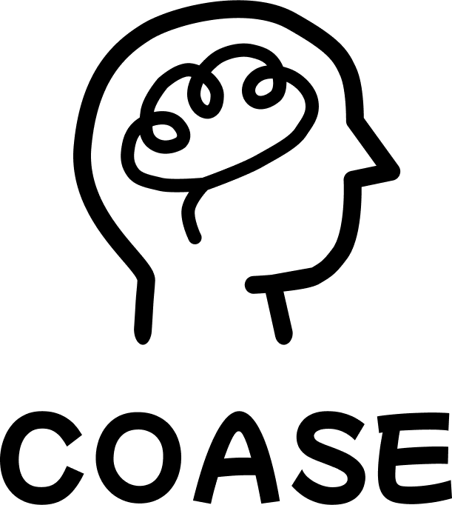

PLANO ESTRATÉGICO DE AÇÃO PARA OS NAPS (NÚCLEO DE ACOMPANHAMENTO PSICOSSOCIAL) ANO 2026

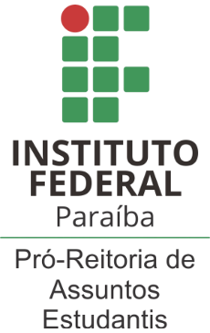
João Pessoa
2026

Objetivo geral:
Proporcionar formação continuada e capacitação para as equipes do Núcleo de Atenção Psicossocial – NAPS, com a finalidade de contribuir para o desenvolvimento das ações relacionadas à prevenção e promoção da Saúde Integral dos Estudantes.

Objetivos Específicos:
- Realizar encontros para discussões sobre temáticas específicas da Atenção à saúde integral e mental dos estudantes no âmbito do IFPB;
- Estabelecer parcerias com a rede de atenção à saúde do município em que o Campus está inserido, bem como, com instituições públicas/privadas parceiras, a exemplo da UNIESP;
- Acolher e encaminhar estudantes em sofrimento psíquico às redes de auxílio existentes nos municípios de cada IFPB;
- Discutir ações educativas visando a promoção da saúde física, social e mental dos estudantes;
- Implementar ações direcionadas a comunidade escolar (famílias, estudantes, professores e demais servidores) sobre prevenção e cuidado à saúde mental dos estudantes (campanhas, sensibilizações, discussões, projetos terapêuticos em parceria com instituições educacionais, dentre outros).

Facilitadores:
A partir da nova Resolução 8/2024, que altera as atribuições dos Núcleos de Acompanhamento Psicossocial do Instituto Federal de Educação, Ciência e Tecnologia, os NAPS são compostos por uma equipe multiprofissional como: psicólogos, médicos, assistentes sociais, enfermeiros, técnicos em enfermagem, nutricionistas, intérpretes de LIBRAS, pedagogos, docentes, diretores, assistentes de alunos e técnicos em assuntos educacionais, dentre outros. De acordo com o Art 4°, da Resolução 8/2024: “Atuarão nos NAPS, os servidores da área de saúde e outros profissionais sensíveis à demanda de saúde mental”, a exemplo dos profissionais supracitados.

Cronograma de atividades:
De acordo com os objetivos propostos neste plano, organizou-se um levantamento de temáticas mensais com sugestões de ações que podem ser utilizadas pelos NAPS na implementação de ações de prevenção e cuidado à saúde integral dos estudantes.
Ressalta-se que para a realização das ações pode-se convidar profissionais da rede externa do município em que o Campus está inserido ou profissionais do IFPB que sejam sensíveis às demandas aqui discutidas.

MÊS | TEMAS | EXEMPLOS DE AÇÕES
Janeiro | Janeiro Branco: Palestras, rodas de diálogo, eventos, apresentação de filmes, elaboração de campanhas, destinados à conscientização sobre saúde mental e emocional | Ex. Trabalhar temas relacionados a prevenção em saúde mental anualmente.
Fevereiro | Realizar no cotidiano escolar ação educativa direcionada ao Carnaval abordando os riscos às DSTS, danos do uso do álcool, cigarro e outras drogas;  Vacina contra o HPV: Importância;  Semana Nacional de Prevenção da Gravidez na Adolescência. | Ex. Fique Ligado – Carnaval Seguro; Prevenção ao uso de álcool e outras drogas;  Prevenindo DSTS: Hepatite, HIV  Rodas de Conversa sobre Prevenção da Gravidez na Adolescência
Março | Dia Internacional da Mulher: Incluir debates sobre saúde mental feminina na forma de Palestras, rodas de diálogo, elaboração de panfletos e informes;  Prevenção ao Câncer de colo de útero; | Ex. Câncer de Colo de Útero – Esclarecimento e conscientização para a prevenção;

MÊS | TEMAS | EXEMPLOS DE AÇÕES
Abril | Dia Mundial de Conscientização do Autismo: Eventos para esclarecimentos, informações e desmistificação sobre o Autismo na forma de debates, rodas de conversas e palestras.  Dia Mundial da Saúde. | Ex. Convidar pessoas com Transtorno do Espectro Autista que atuam no mercado de trabalho e/ou na educação para compartilharem experiências exitosas.
Maio | Campanha de Prevenção ao Bullying: Debater e discutir com os alunos e educadores o Bullying na Instituição.  Dia Internacional contra a Homofobia: Reforçar debates sobre saúde mental da população LGBTQIA+. | Ex. Desenvolvendo Sociabilidade e Educação para prevenção do Bullying;  Que o Respeito e o amor vençam o preconceito – Juntos contra a homofobia!
Junho | Junho Vermelho – Educação no trânsito: Fazer o link com a temática geral – stress no trânsito. | Ex. Convidar DNIT para trabalhar temas sobre prevenção no trânsito;

MÊS | TEMAS | EXEMPLOS DE AÇÕES
Julho | Reconhecimento e cuidado com a saúde mental dos profissionais que compõe a comunidade escolar – solicitar apoio da DGEP. Trabalhar as relações interpessoais no ambiente institucional, o enfrentamento ao assédio e a discriminação (Convidar o NUCA). | Ex. Estresse Ocupacional e Síndrome de Burnout – Desafios e Cuidados que promovem a Prevenção;  Convidar o NUCA para roda de conversa ou palestra sobre assédio
Agosto | Alimentação e Saúde Mental: Abordar a relação entre alimentação e saúde mental.  Saúde do Sono: a importância do sono para a saúde integral e para os estudos. | Ex. A importância da alimentação para o bem-estar;  Higiene do sono – Dicas para dormir bem!
Setembro | Setembro Amarelo: Campanha de sensibilização e valorização da vida. Abordar a importância de prevenir e ajudar as pessoas.  Dia Nacional de Luta da Pessoa com Deficiência | Ex. Convidar profissionais da saúde mental que tenham experiência na área;  Sessão de cinema: filmes para discussão e debate.

MÊS | TEMAS | EXEMPLOS DE AÇÕES
Outubro | Semana da Saúde Mental na Escola  10 de outubro Dia Mundial da Saúde Mental  Outubro Rosa: Orientar sobre a prevenção e diagnóstico precoce do câncer de mama.  Dia nacional de cuidados e prevenção de doenças relacionadas a obesidade. | Ex. Engajar alunos e professores sobre a importância da saúde mental no ambiente escolar;  Convidar profissional da nutrição para falar sobre: Cuidados e precauções na obesidade.
Novembro | Novembro Azul: Orientar sobre prevenção e diagnóstico precoce do câncer de próstata;  Dia da Consciência Negra: Convidar pessoas para falar sobre consciência e cultura negra. | Ex. Prevenir sempre é o melhor caminho – Novembro Azul.  Dignidade e respeito não têm cor – Dia da consciência Negra.
Dezembro | Planejamento Estratégico Anual para 2027 | Participar de reuniões estratégicas e compartilhar experiências com cada equipe do NAPS dos campi do IFPB.

Investimento:
A ser definido pelo NAPS com base em disponibilidade de orçamento ou outros recursos de parcerias para a promoção das atividades.
Resumindo:
Promover ações voltadas para a prevenção e promoção em saúde, contribuir sensivelmente para a melhora do ambiente escolar e, consequentemente, na qualidade de vida dos estudantes e de outros atores escolares.
Isso porque a escola:
    - Conscientiza sobre a necessidade de uma vida mais saudável e equilibrada;
    - É fundamental na formação de cidadãos mais conscientes;
    - Orienta sobre a importância de uma alimentação saudável;
    - Estimula a prática de exercícios físicos;
    - Incentiva atividades que contribuam nas relações interpessoais;
    - Previne a exposição do estudante a situações de risco para sua saúde integral.
EQUIPE TÉCNICA:

PRÓ-REITORIA DE ASSUNTOS ESTUDANTIS – PRAE

COORDENAÇÃO DE ASSISTÊNCIA À SAÚDE DO ESTUDANTE – COASE

ANA CAROLINA SIMÕES ANDRADE SANTIAGO MOUSINHO

CLÁUDIA LUCIENE DE MELO SILVA

LUCAS DE SOUSA GOMES

